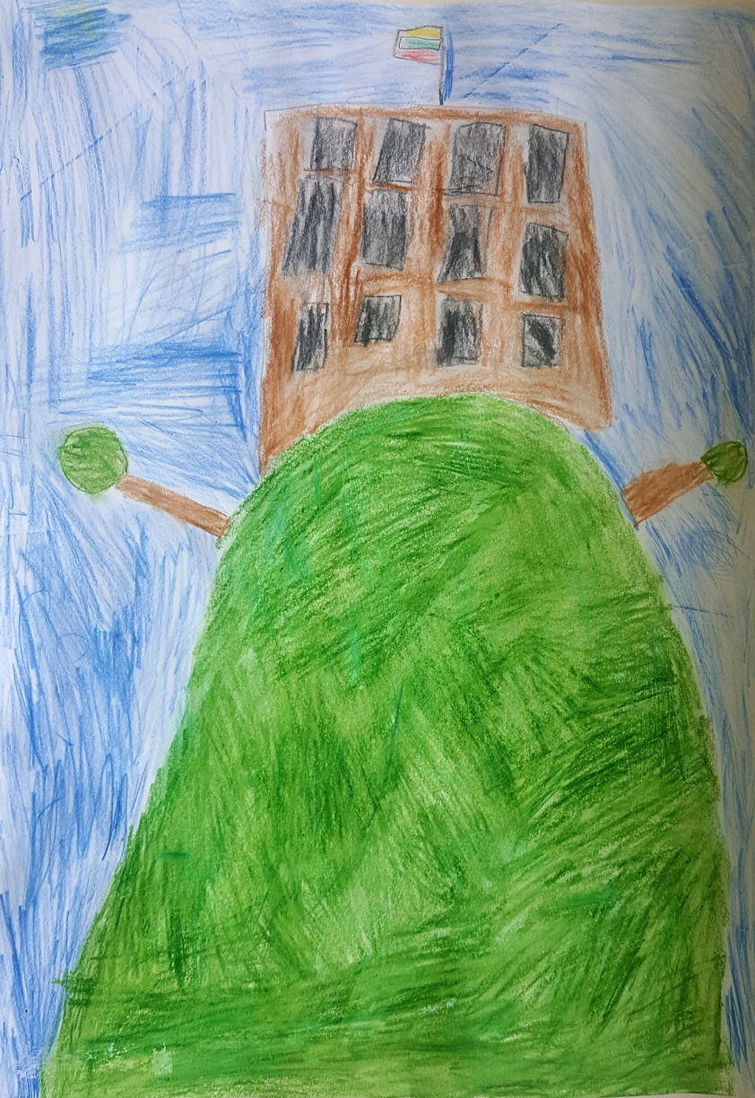
Piešinio autoriaus vardas, pavardė  Grupės pavadinimas | Pijus Baltrūnas  4 grupė
Vaikų amžius | 6 metai
Piešinio pavadinimas | Gedimino pilis
Įstaigos pavadinimas, adresas, el. paštas, telefonas | Klaipėdos M. Montessori mokykla-darželis, Debreceno g. 80, Klaipėda, info@mmontessori.lt, 846346256
Pedagogo vardas, pavardė  el. paštas, telefonas | Lina Linkienė  lina.fabijo@gmail.com, 864657001
Kūrinio interpretacija
Vieną kartą gyveno princesė. Ji turėjo auksinę karūną. Į pilį, kur ji gyveno, atjojo princas ir pakvietė ją pasivaikščioti. Princui princesė labai patiko. Jis ją pakvietė į savo pilį. Princesei padovanojo žiedą, davė gėlių ir suvalgė tortą. Princesė ir princas susituokė ir apsigyveno Gedimino pilyje. Gyveno ilgai ir laimingai.

